GUÍA :7 – EVALUACIÓN PARCIAL

Objetivo: Propone y colabora en la planificación de actividades educativas para los párvulos, utilizando diversas estrategias metodológicas

Puntaje: 32 puntos

Algunos elementos claves para tener presente en la elaboración de la planificación

Formato para la planificación:

El formato es variable, cada educador/a puede decidir o crear el suyo. Esta decisión puede estar relacionada con la modalidad curricular utilizada, y/o las exigencias administrativas consensuadas por el conjunto de educadoras del nivel y por el equipo de gestión del establecimiento. De cualquier forma, existen elementos esenciales que no pueden faltar en cual­quier formato de planificación mínima.

|  |  |
| --- | --- |
| * Fecha  * Ámbito/núcleo  * Categoría/subcategoría (si existen)  * Aprendizaje Esperado de los BCEP  * Aprendizaje Esperado Específico  * Inicio, Desarrollo y Cierre  * Preguntas Clave | * Recursos  * Nombre del Instrumento de medición. Indicadores evaluativos (en el caso de que el instrumento sea una lista de cotejo o escala de estimación). Focos de observación, en el caso de que el instrumento sea un registro. |

Actividades

1-Planificar 3 actividades para el siguiente objetivo del nivel transición

**Ámbito**: Interacción y Comprensión del Entorno

**Núcleo:** Comprensión del Entorno Sociocultural

**OA 5**. Comunicar algunos relatos sociales sobre hechos significativos del pasado de su comunidad y país, apoyándose en recursos tales como: fotografías, videos, utensilios u objetos representativos.

2-Las actividades deben estar relacionadas con la celebración de las fiestas patrias. (recordar que la actividad es el medio para lograr el objetivo)

3-Si su actividad es gráfica debe adjuntar imagen.

4-La hoja debe ubicarla en posición horizontal, para que no quede tan apretada la información.

5-Utilice el siguiente formato de planificación, donde dice evaluación déjelo en blanco porque aún no vemos instrumentos de evaluación. (imagen es referencial, usted utilice letra tamaño 12 y ubique hoja en posición horizontal)

6-Donde dice recursos tiene que anotar los materiales y/o implementos que utilizará para hacer la actividad.

7-Formato de planificación. (2 puntos)

8-Planificación 10 puntos cada una.

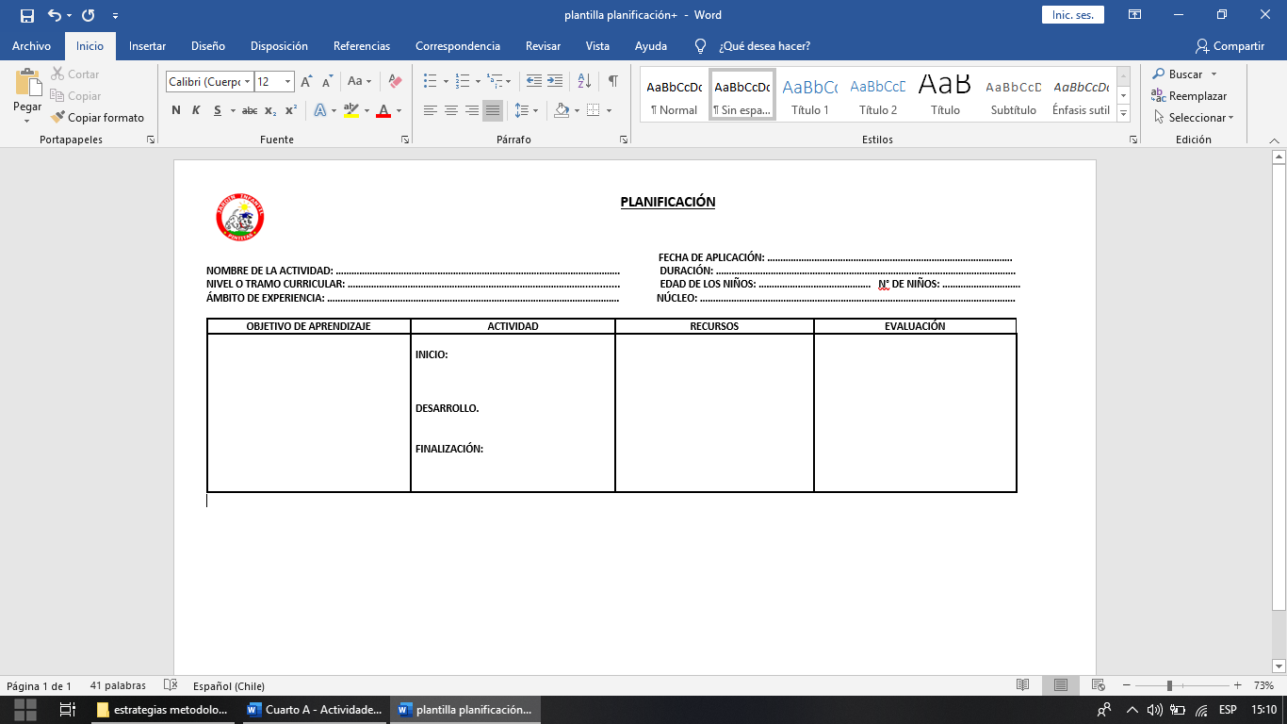

- Enviar trabajo y consultas al siguiente correo: [lilian.ossandon@colegioprovidencialaserena.cl](mailto:lilian.ossandoncolegioprovidencialaserena@.cl)